**實驗單元(一)－放大器低頻響應**

**一、實驗目的**

1. **了解放大器低頻響應特性與原理。**
2. **學習如何計算共射極放大器的低頻轉折頻率，並計算出整體的低頻臨界頻率。**
3. **學習如何測量共射極放大器的整體低臨界頻率。**

**二、實驗儀器設備與實驗材料表**

**表(一)：實驗儀器設備**

|  |  |  |
| --- | --- | --- |
| **項次** | **儀器名稱** | **數量** |
| **1** | **萬用電錶或三用電錶** | **1部** |
| **2** | **示波器** | **1台** |
| **3** | **電源供應器** | **1台** |
| **4** | **訊號產生器** | **1台** |

**表(二)：實驗材料表**

| **項次** | **元件編號** | **元 件 說 明** | **用量** |
| --- | --- | --- | --- |
| **1** | **碳膜電阻** | **依實驗內容，選用適當電阻值** |  |
| **2** | **C5** | **0.1uF PE電容** | **1個** |
| **3** | **C1、C3** | **10uF/50V電解質電容** | **2個** |
| **4** | **C1、C4** | **120uF/50V電解質電容** | **2個** |
| **5** | **電容置換值** | **1000uF/25V電解質電容** | **2個** |
| **6** | **Q1** | **BJT 2N2222** | **1個** |

**三、電路說明**

**1.BJT放大器電路低頻響應[1][2]**

**下列說明內容主要是參考張忠誠,張順雄,李榮乾編譯,電子元件與電路理論(下冊),東華書局出版,第三版,11.6章節及電子學課本等內容為主。**

**在圖(1-1)中電容、和會決定網路的低頻響應。以下我們依序來探討每一個電容器個別的效應。**

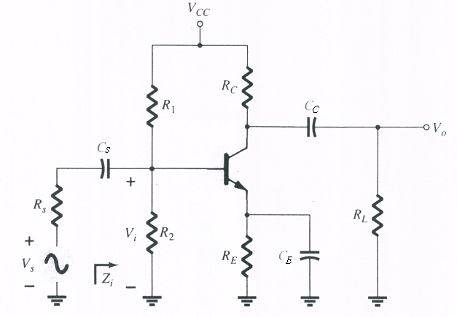

**圖(1-1)：在負載下BJT放大器的電容器對低頻響應之影響[2]**

**■電容**

**由於電容通常是連接於外加訊號源和主動元件間，R-C電路一般化之型式可以如圖(1-2)所示。圖中總電阻為其截止頻率為**

**…………………………………(1-1)**

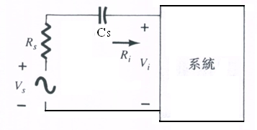

**圖(1-2)：在低頻響應下決定的效應[2]**

**在中頻或高頻時，電容器的電抗小可用短路近似來代表。於是電壓與的關係可由下式表示**

**…………………………………..(1-2)**

**在低截止頻率時，電壓是由上式所得之值的70.7%，這是假設是唯一影響頻率響應的電容。**

**在圖(1-1)的網路中當我們分析的效應時，我們必須假設和均依原設計的要求動作，否則難以分析。這說和的電抗夠大，以致於在和其他串聯阻抗相比較時可視為短路。在此項假設下，圖(1-1)的輸入部分的交流等效網路如圖(1-3)所示。圖(1-4)為電容所對應的等效BJT放大器電路，圖(1-5)為電容所建立的極點與波德圖。**

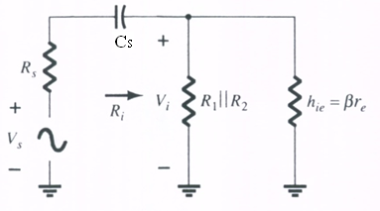

**圖(1-3)：電容的局部交流等效電路[2]**

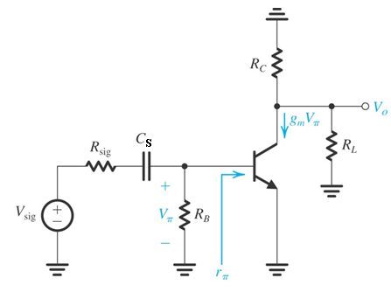

**圖(1-4)：電容所對應的等效BJT放大器電路[3]**

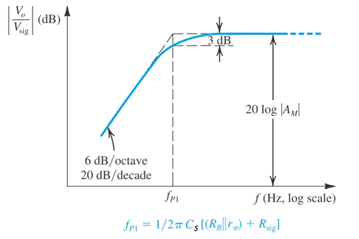

**圖(1-5)：電容所建立的極點與波德圖[3]**

**式中的電阻值可由下式求出**

**………………………………(1-3)**

**加於主動元件上的輸入電壓可用電壓分壓定則求出**

**………………………………(1-4)**

**■電容**

**耦合電容器通常是連接於主動元件之輸出與外接負載之間，對低頻截止頻率的影響可以用圖(1-6)中的R-C電路來求。圖(1-6)中總串聯電阻為且對應於的截止頻率可由下式求出：**

**……………………………….(1-5)**

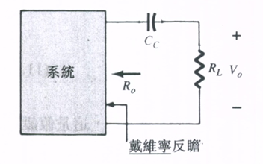

**圖(1-6)：在低頻響應下決定的效應[2]**

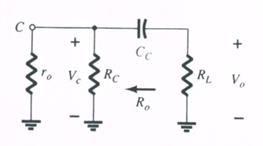

**圖(1-7)：電容的局部交流等效電路(在時) [2]**

**如果忽略和的效應，在頻率時，輸出電壓將為中頻值的70.7%。當時，圖(1-1)網路輸出部分的交流等效網路如圖(1-7)所示，式中的值可由下式算出下式：**

**……………………………………(1-6)**

**圖(1-8)為電容所對應的等效BJT放大器電路，圖(1-9)為電容所建立的極點與波德圖。**

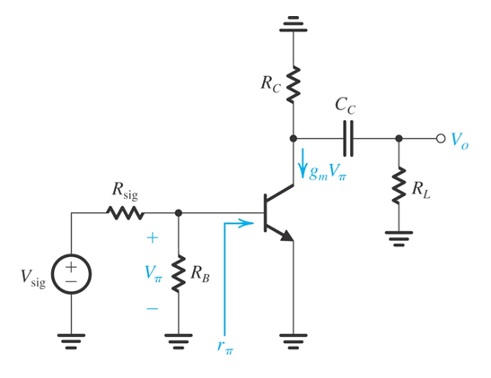

**圖(1-8)：電容所對應的等效BJT放大器電路[3]**

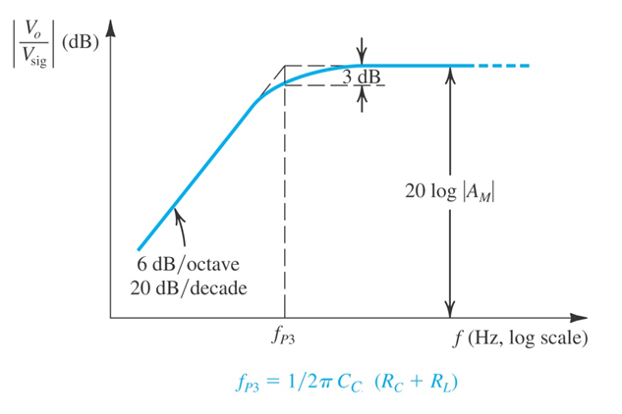

**圖(1-9)：電容所建立的極點與波德圖[3]**

**■電容**

**為了求出，必須將網路中看成如圖(1-10)所示。如此可找出的大小，對應於的截止頻率可由下面之方程式求出：**

**………………………………….(1-7)**

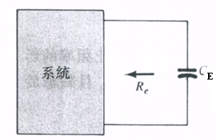

**圖(1-10)：在低頻響應下決定的效應[2]**

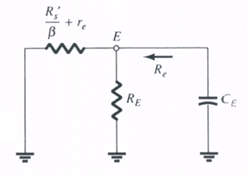

**圖(1-11)：電容的局部交流等效電路[2]**

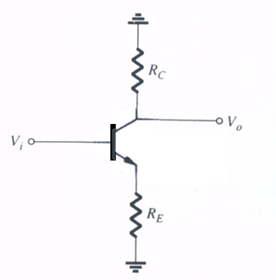

**圖(1-12)：為描述對放大器增益的影響所使用之電路[2]**

**對於圖(1-1)網路中從反瞻的交流等效電路如圖(1-11)所示。其中之值為**

**…………………………….(1-8)**

**其中。**

**對增益的效應最好用量化的方式來說明，要記住圖(1-12)的組態其增益是由下式得到的：**

**………………………………….(1-9)**

**圖(1-13)為電容所對應的等效BJT放大器電路，圖(1-14)為電容所建立的極點與波德圖。**

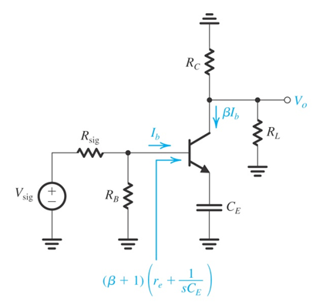

**圖(1-13)：電容所對應的等效BJT放大器電路[3]**

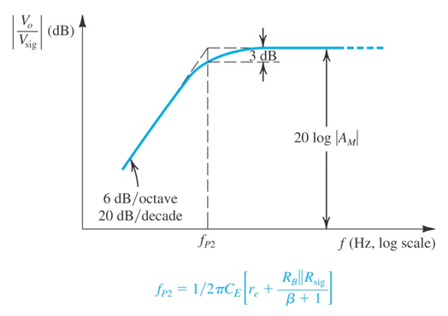

**圖(1-14)：所建立的極點與波德圖[3]**

**當為零歐姆時無疑可以得到最大增益。在低頻時，如果旁路電容在“開路”等效狀態，則全部都會出現在上式求增益的方程式中，而得出最小的增益。當頻率增加時，電容的電抗會變小，使和的並聯阻抗也跟著變小，一直到電阻器實質上被短路為止。其結果就是由所決定的最大或中頻帶增益。在頻率下，增益就會比中頻帶值低了3dB，這是形同短路的情況所得的結果。**

**在繼續討論前，請記住、和只會影響低頻響應。在中頻帶範圍這些電容就可以用短路等效來取代。雖然每一個短路等效在同一個頻率範圍內都會影響增益，但是由、或所定出的最高的低截止頻率對增益的影響最大，因為它最接近中頻帶範圍。如果相對於各個電容所定出的低截止頻率分隔較遠，則其中最高的一個實質上會決定整個系統的低截止頻率。如果出現一個以上靠近中頻帶的低截止頻率，則其效應會使低截止頻率升高，因而縮減該系統的頻帶寬度。換句話說，這是電容元件間彼此的交互作用對低截止頻率所產生的影響。不過，如果各個低截止頻率的間隔夠大，則電容之間相互的影響可以忽略不計。**

**★例題說明1-1**

**a.試求圖(1-15)中網路的低頻截止頻率，使用下列參數：**







**b.使用波德圖描繪出頻率響應。**



**圖(1-15)：實驗模擬電路圖**

**◆解答：**

**.首先計算直流分析：**

**>>**

**其結果如下所示：**







**圖(1-16)：實驗模擬電路圖(偏壓)**

**.交流分析：**

**，**

**(1).中頻增益：**



**(2).輸入阻抗：**



**由圖(1-15)得到**





**(3).電壓增益：**



**20**

**.電容對低頻響應的影響：**

**(1).電容：由(1-1)式知，**



**若將電容設定為，則將消除在低頻區域的特性，下圖為其電容所造成的低頻響應。模擬結果-3dB截止頻率為4.9770Hz與計算值相近。**



**圖(1-17)：電容所造成的低頻響應**

**(2).電容：由(1-5)式知，**



**若將電容設定為，則將消除在低頻區域的特性，下圖為其電容所造成的低頻響應。模擬結果-3dB截止頻率為26.934Hz與計算值相近。**



**圖(1-18)：電容所造成的低頻響應**

**(3).電容：由(1-7)及(1-8)式知，**









**圖(1-19)：電容所造成的低頻響應**

**若將電容設定為，則將消除在低頻區域的特性，下圖為其電容所造成的低頻響應。模擬結果-3dB截止頻率為381.784Hz與計算值略有小差異，差異性原因是受值影響。**

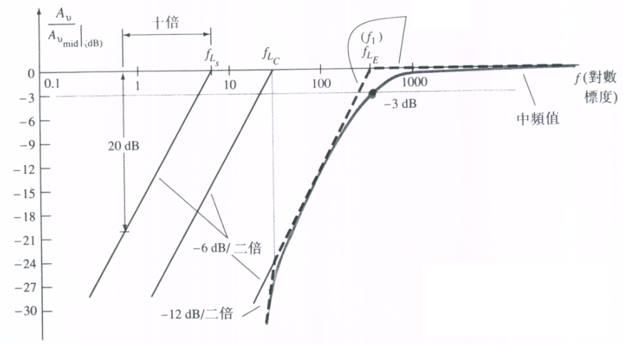

**圖(1-20)：放大器電路的低頻響應[2]**



**圖(1-21)：BJT放大器電路的低頻響應**

**圖(1-20)是在波德圖上作圖的結果，圖(1-21)為實驗模擬結果，由上可以得知，低頻-3dB截止頻率主要由旁路電容來決定。**

**2.共源級放大器的低頻響應[2]**

**因為在小訊號放大器設計中較少使用分離式的MOSFET元件，現在使用JFET放大器來說明低頻響應，其低頻特性分析與前項BJT放大器的說明相當類似，而這些結果也可以直接用到MOS放大器。圖(1-22)為N通道JFET的典型耦合式共源極放大器。**

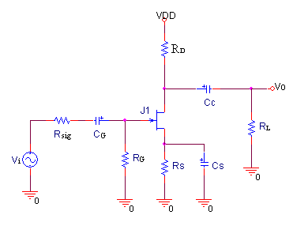

**圖(1-22)：電容元件對JFET放大器在低頻響應的影響**

**■電容**

**在信號源以及主動元件之間的耦合電容可以用圖(1-23)的交流網路來替代。由所決定的截止頻率可由下式來算出。**

**……………………………(1-10)**

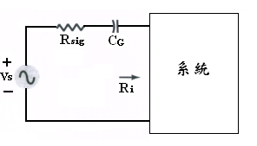

**圖(1-23)：決定在低頻響應下的效應[2]**

**對於圖(1-22)中的網路，輸入阻抗**

**…………………………………(1-11)**

**通常>>，所以低頻截止頻率主要還是靠和決定。由於的值，非常大使得可以使用較低的值，但還是要能維持較低的截止頻率。**

**■電容**

**介於主動元件及負載之間的耦合電容，可以用圖(1-24)的等效電路來取代。其截止頻率為下式所示：**

**…………………………(1-12)**

**對於圖(1-22)的網路**

**……………………….…………(1-13)**

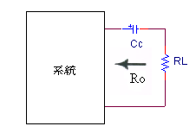

**圖(1-24)：：決定在低頻響應下的效應[2]**

**■電容**

**從源極電容所看到的系統等效電阻可以用圖(1-25)的方式來決定。其截止頻率為下式所示：**

**……………………………………(1-14)**

**圖(1-15)中的值為：**

**…………………….(1-15)**

**如果，則上式變為**

**……………………………(1-16).**

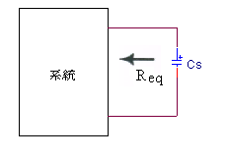

**圖(1-25)：：決定在低頻響應下的效應[2]**

**★例題說明1-2.**

**a.試求圖(1-26)中網路的低頻截止頻率，使用下列參數：**





**，，，**

**b.使用波德圖描繪出頻率響應。**



**圖(1-26)：實驗模擬電路圖**

**◆解答：首先計算直流分析：**

**.然後取和，計算**



**.計算**





**圖(1-27)：實驗模擬電路圖(偏壓)**

**.電容：由(1-10)式知，**

**=**

**.電容：由(1-12)式知，**

**=**

**.電容：**

**由(1-14)式〜(1-16)式知，**

**=**

**由上知，是三個截止頻率中最大的，其即為圖(1-26)中網路的低頻截止頻率。**

**.系統中的中頻增益可由下式求出：**





**使用中頻增益求圖(1-28)中網路的標準化響應曲線，其結果即為圖(1-29)的頻率圖。**

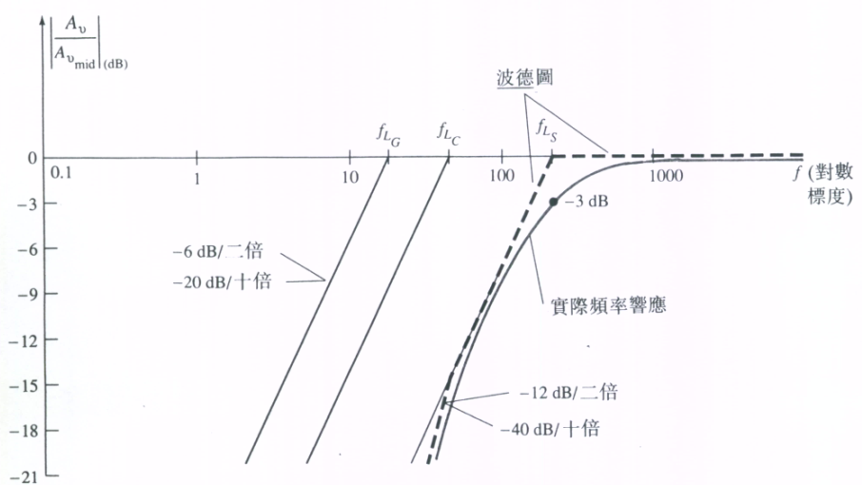

**圖(1-28)：例題中JFET組態的低頻響應[2]**

**.使用OrCAD模擬軟體來得知其電路頻率特性。**



**圖(1-29)：JFET放大器電路的低頻響應**

**模擬結果：*-3dB*截止頻率為313.692Hz與計算值有一些差異性存在，此差異性可以歸納是JFET參數(,)影響其結果，因為由元件JFET模擬參數所取的值就有差異性存在了。**

**四、實驗計算 [2]**

**■實習項目(一)：元件數值之測量與參數計算**



**圖(1-30)：實驗電路圖**

1. **參閱圖(1-30)實驗電路圖，先使用掌上型三用電表測量直流β值，依據電子學直流分析及交流分析，計算圖(1-30)中所示的共射極放大器的交流和直流參數值，並記錄於表格(1-1-1)及表格(1-1-2)內。**

**表格(1-1-1)：直流參數值**

|  |  |  |  |
| --- | --- | --- | --- |
| **直流參數** | **計算值** | **直流參數** | **計算值** |
|  |  |  |  |
|  |  |  |  |
|  |  |  |  |

**表格(1-1-2)：交流參數值**

| **交流參數** | **計算值** | **交流參數** | **計算值** |
| --- | --- | --- | --- |
| **V1** | **20mV(Vp-p)** |  |  |
|  |  |  | **略** |
|  |  |  |  |

**2.各偏壓計算公式列表，需將電路元件代入下列計算式，完成電路數值之運算。**

**BJT β值= 。**

**a.=**

**b.**

**c.，=**

**d.=**

**e.=**

**f.=**

**g.=**

**h.，=**

**i.=**

**j.=**

**k.=**

**l.=**

**3.為計算電路低頻響應，必須先求其等效電阻，可參閱前實驗電路說明。此乃關係到電路中每個電容器的交流充／放電路徑。在圖(1-30)中，在交流分析時，直流電源端為交流接地。在電容器C1右端的偏壓電阻(R2及R3)和射極電阻的交流電阻為(+R4)，這些電阻可簡化為單一電阻，。在電容器的左端，則有信號產生器的等效內阻為，因此C1的總等效電阻。利用上式計算電容器C1的等效電阻，並記錄於表格(1-2-1)內。**

**，其中**

**4.同前步驟3.，也可計算出電容器C2和C3的充放電路徑。對電容器C2而言，其等效電阻為R4和由和基極的反射電阻結合並聯。至於電容器C3的等效電阻，則是集極電阻和負載電阻的串聯。分別計算由電容器C2和C3所看到的等效電阻，並記錄於表格(1-2-1)內。**



**其中，**

**5.利用公式()計算每個電容器的臨界頻率及低頻放大器電路的整體臨界頻率，並記錄於表格(1-2-2)內。**

**表(1-2-1)：等效電阻計算值**

|  |  |
| --- | --- |
| **電容器** | **等效電阻計算值** |
| **C1=10uF** |  |
| **C2=120uF** |  |
| **C3=10uF** |  |

**表(1-2-2)：臨界頻率計算值**

|  |  |
| --- | --- |
| **電容器** | **臨界頻率計算值** |
| **C1=10uF** |  |
| **C2=120uF** |  |
| **C3=10uF** |  |
| **整體放大器的臨界頻率** |  |

**■說明：**

**a.若存在一個極點頻率比其他極點、零點大4倍以上，則該極點稱為主極點，即可近似為低三分貝頻率。**

**b.若採用短路時間常數法計算：**





**6.等效電阻計算值與臨界頻率計算值：**

**a.電容器C1：**

**=**

**=**



**b.電容器C2 ：**

**=**

**=**



**c.電容器C3 ：**

**=**



**d.整體放大器的臨界頻率：**

**= ，。**

**五、實驗電路模擬**

**■實習項目(二)：實驗電路模擬**

**參閱圖(1-30)：實驗電路圖及前例題說明1.內容，完成下列模擬項目。**

**1.附上實驗模擬圖(偏壓點分析)—【,,】，實驗模擬電路圖。**

**2.附上實驗模擬結果：實驗電路圖、交流分析(AC SWEEP)、使用游標標示、記錄模擬值。**

**.C1電容所造成的低頻響應，設定C1=10uF、C2=C3=1000uF。**

**.C2電容所造成的低頻響應，設定C2=120uF、C1=C3=1000uF。**

**.C3電容所造成的低頻響應，設定C3=10uF、C1=C2=1000uF。**

**.BJT放大器電路整體電容的低頻響應，設定C1=C3=10uF、C2=120uF。**

**3.將計算值與模擬值填入表格(1-3)內，並說明其相異性。**

**表(1-3)：臨界頻率計算值與模擬值**

|  |  |  |
| --- | --- | --- |
| **電容器** | **臨界頻率計算值(前)** | **臨界頻率模擬值** |
| **C1=10uF** |  |  |
| **C2=120uF** |  |  |
| **C3=10uF** |  |  |
| **整體放大器的臨界頻率** |  |  |

**◎說明其相異性：**

**六、實驗步驟[2]**

**■實習項目(三)：實驗電路實作**

**※實驗注意事項：使用萬用電錶測量電壓及電阻時，請設定為4位半顯示測量值。**

**1.參閱圖(1-30)實驗電路圖。以萬用電表的Ω檔測量電阻值並記錄於表格(1-4)內，這些電阻測量值將使用於後續的計算式。依圖(1-30)所示的共射極放大電路接線，並依表格(1-5)內容測量電路的直流與交流參數，完成表格內容。分別比較實驗預報之計算值與實作測量值，如差距過大，則須檢查計算過程或測量程序是否有誤。使用RLC Meter測量、記錄實際電容值，如表格(1-6)所示。**

**表(1-4)：電阻測量值**

|  |  |  |  |  |  |  |
| --- | --- | --- | --- | --- | --- | --- |
| **電阻** | **R1** | **R2** | **R3** | **R4** | **R5** | **RL** |
| **標示值** | **20KΩ** | **2.7KΩ** | **1.2KΩ** | **5.1Ω** | **100Ω** | **10KΩ** |
| **測量值** |  |  |  |  |  |  |

**表(1-5)：實驗電路直流偏壓測量**

|  |  |  |  |  |  |
| --- | --- | --- | --- | --- | --- |
| **直流參數** | **測量值** | **直流參數** | **測量值** | **直流參數** | **測量、計算值** |
|  |  |  |  |  |  |
|  |  |  |  |  |  |
|  |  |  |  |  |  |

1. **中頻增益測量：**

**.設定V1輸入信號:使用訊號產生器(F.G.)，頻率=10KHz，振幅=10mV 正弦波。因F.G.本身電路雜訊影響，示波器測得的輸入訊號會含雜訊，其峰-峰值(Vp-p)會超過20mV，訊號產生器不需要調整振幅旋鈕，之後輸入波形就以20mV(峰-峰值)來計算。**

**.示波器設定:注意所使用的探棒x1或x10，輸入通道設定為直流耦合方式，頻寬設定20MHz。**

**.觸發源設定:觸發面板中選擇設定觸發訊號源為頻道[2]。**

**.擷取波形:測試頻道[CH1,CH2]=節點[V1,VO]，輸出[VO]波形不能有失真，然後擷取波形，示波器需測量放大器的測試頻率值、輸入振幅及輸出振幅。**

1. **臨界頻率的測量：**

**.電容器C1造成的臨界頻率。為減低電容C2及C3對C1的影響，採用1000uF大電容分別與C2及C3並接方式來排除對電路的影響。**

**.調整訊號產生器頻率：微調降低頻率旋鈕(頻率調小於1KHz)，當頻率調整到臨界頻率時，節點[VO1]輸出電壓峰-峰值＝原波形振幅的0.707倍，示波器需測量出頻率值、電壓峰-峰值值及記錄相位差，並擷取此波形，記錄於表格(1-6)內。**

1. **測量由電容器C2造成的臨界頻率。依上述步驟3.實驗內容，此時C1及C3並接1000uF電容，完成臨界頻率的測量，記錄數據及擷取波形，將結果記錄於表格(1-6)內。**
2. **測量由電容器C3造成的臨界頻率。依上述步驟3.實驗內容，此時C1及C2並接1000uF電容，完成臨界頻率的測量，記錄數據及擷取波形，將結果記錄於表格(1-6)內。**
3. **測量整體放大器的臨界頻率。移除所有的大電容器1000uF，裝上原有電容值，並依實驗步驟3.的方式來測量整體放大器的臨界頻率，並記錄數據及擷取波形，將結果記錄於表格(1-6)內。**

**表(1-6)：臨界頻率測量值**

| **實測電容器** | **臨界頻率測量值** |
| --- | --- |
| **C1=** |  |
| **C2=** |  |
| **C3=** |  |
| **整體放大器的臨界頻率** |  |

1. **擷取波形**
2. **中頻增益：測試frequency=10KHz。示波器設定：DC coupling。探棒：x1或x10。示波器通道頻寬及觸發訊號源設定。**

**◎實驗電路圖**



**圖(1-30)：實驗電路圖**

**.擷取節點[V1，VO]波形。**

**.節點[VO]波形(Vp-p)= 。**

**.記錄：相位差＝ 。**

1. **C1電容：截止點頻率。**

**◎實驗電路圖**



**圖(1-31)：實驗電路圖**

**.擷取節點[V1，VO]波形。**

**.節點[VO]波形(Vp-p)= 。**

**.記錄頻率值：＝ 。**

**.記錄：相位差＝ 。**

1. **C2電容：截止點頻率。**

**◎實驗電路圖**



**圖(1-32)：實驗電路圖**

**.擷取節點[V1，VO]波形。**

**.節點[VO]波形(Vp-p)= 。**

**.記錄頻率值：＝ 。**

**.記錄：相位差＝ 。**

1. **C3電容：截止點頻率。**

**◎實驗電路圖**



**圖(1-33)：實驗電路圖**

**.擷取節點[V1，VO]波形。**

**.節點[VO]波形(Vp-p)= 。**

**.記錄頻率值：＝ 。**

**.記錄：相位差＝ 。**

1. **整體放大器的臨界頻率(截止點頻率)。**

**◎實驗電路圖**



**圖(1-30)：實驗電路圖**

**.擷取節點[V1，VO]波形。**

**.節點[VO]波形(Vp-p)= 。**

**.記錄頻率值：＝ 。**

**.記錄：相位差＝ 。**

**七、實驗問題與討論**

* 1. **比較臨界頻率計算值、模擬值與實測值，並分析此項數據。**

**※(數值的比較與分析)**

**表(1-7)：臨界頻率計算值、模擬值與實測值**

|  |  |  |  |
| --- | --- | --- | --- |
| **電容器** | **臨界頻率計算值** | **臨界頻率模擬值** | **臨界頻率實測值** |
| **C1=10uF** |  |  |  |
| **C2=120uF** |  |  |  |
| **C3=10uF** |  |  |  |
| **整體放大器的臨界頻率** |  |  |  |

**八、實驗結論與實驗心得**

**九、實驗綜合評論**

**1.實驗測試說明、實驗補充資料及老師上課原理說明，是否有需要改善之處。**

**2.實驗模擬項目內容，是否有助於個人對實驗電路測試內容的了解。**

**3.實驗測量結果，是否合乎實驗目標及個人的是否清楚瞭解其電路特性。**

**4.就實驗內容的安排，是否合乎相關課程進度。**

**5.就個人實驗進度安排及最後結果，自己的評等是幾分。**

**6.在實驗項目中，最容易的項目有那些，最艱難的項目包含那些項目，並回憶一下，您在此實驗中學到了那些知識與常識。**

**十、附上實驗進度紀錄單(照片檔)及麵包板電路組裝圖檔(照片檔)**

**十一、實驗參考資料**

**[1].陳瓊興, 電子學實驗(下)修訂版, 實驗(一)放大器之低頻響應。**

**[2].張忠誠,張順雄,李榮乾編譯,電子元件與電路理論(下冊),東華書局出版,第三版,P.667～P.706,1999.**

**[3]. Sedra & Smith, Microelectronic Circuits, Copyright by Oxford University Press, Sixth Edition ,P.265～P.311, P.659～P.670, 2010.**